Tendências da investigação científica nas ciências da informação e documentação em Portugal: 2003-2018

Maria Margarida Vargues¹, Teresa Costa²

¹ 0000-0002-3884-9953 UAlg-Biblioteca, CIDHEUS-UE/FCT, Portugal, mvargues@ualg.pt
²0000-0003-4928-9047 CIDEHUS, Universidade de Évora e Centro de Estudos Clássicos, Universidade de Lisboa, Lisboa, Portugal. teresa.costa.23@gmail.com

Comunicação

Palavras-chave: Bibliometria, Teses de doutoramento, Dissertações de Mestrado, Ensino Superior, Ciências da Informação e Documentação, Portugal

Resumo

Esta comunicação visa apresentar o estudo realizado sobre a investigação realizada em Portugal no âmbito dos trabalhos académicos aprovados nos cursos de 2º e 3º ciclo de estudos no ensino superior em Portugal. A recolha de dados e sua análise permitiram conhecer o total de dissertações e doutoramentos aprovados, por ano e por instituição, a distribuição dos temas que exploraram de acordo com as categorias consideradas e os métodos de investigação utilizados.

Abstract: This paper aims to present an analysis on the research carried out in Portugal regarding the academic works approved in the 2nd and 3rd cycles of studies in higher education in Portugal. We used the quantitative method, with an analysis of the graduated works in Information and Documentation Sciences, in a total of 699 works between 2003 and 2018. An analysis was made of the total of the theses and dissertations approved, per year and per institution, subject distribution according to the categories considered and the research methods used. The variation of the educational offer over the years has consequences in the number of works presented, however the tendency is for the majority of the works to be about Libraries, with emphasis on the School Libraries and the most used method of investigation is the qualitative method.
Keywords: Bibliometry, Phd theses, Master dissertations, Higher Education, Information and Documentation Sciences, Portugal

Introdução

A publicação de diversos estudos sobre a produção científica, em geral, e especificamente na área das Ciências da Informação e Documentação (CID), mostra o interesse que tem existido em analisar e divulgar a investigação realizada nesta área. É neste âmbito que surge este estudo, que se debruça mais especificamente sobre os trabalhos académicos defendidos e aprovados nas instituições de ensino superior em Portugal, e assim ser possível dar a conhecer a evolução da investigação nacional neste tipo de trabalhos.
A nível internacional há estudos que abordam diferentes realidades nacionais, entre outros podemos referir os que analisam a produção científica em Espanha (Cano, 1999; Kawalec, 2013), na Austrália (Rochester, 2016), e mais recentemente sobre a África do Sul (Bangani, 2018 e Bangladesh (Islam and Mondal, 2018). Foi publicada, em 2003, pela International Federation of Library Associations and Institutions (IFLA) uma síntese de um conjunto de estudos que promoveu e que abrange países como a Austrália, China, Espanha, países escandinavos, Reino Unido e Turquia (Rochester e Vakkari, 2003) . As fontes utilizadas para alguns dos estudos realizados a nível internacional, são revistas (Cano, 1999; Chu, 2015; Chang, Huang and Lin, 2015; Dora and Kumar, 2017; Islam and Mondal, 2018; Kawalec, 2013; Rochester, 2016; Rochester and Vakkarii, 1998; Tuomaala,Jarvelin and Vakkari, 2014), teses de doutoramento (Bangani, 2018; Martinez Rodriguez, 2011; Rana, 2013) e outros trabalhos académicos (Sandí e Vargas, 2017) ou projetos de investigação (Miguel, 2009).
A investigação sobre a produção científica portuguesa tem analisado as publicações periódicas que são editadas em Portugal, como os Cadernos BAD e as Páginas a&b (Calixto, 2008; Cerqueira e Silva, 2007; Olmeda-Gomes, et al., 2008; Ribeiro e Pinto, 2009), os encontros e congressos dos profissionais (Oliveira, Moreira, Borbinha e Zulueta Garcia, 2013 e 2015 e Vivas e Oliveira, 2015) e os trabalhos académicos do 2º e 3º ciclos de estudos do ensino superior (Calixto, 2008; Silva, 2013; Vargues e Costa, 2018).
Nesta comunicação analisam-se as teses de doutoramento e as dissertações de mestrado, aprovadas nos estabelecimentos de ensino superior português, que foram defendidas de 2003 a 20018 e estão disponíveis no RCAAP- Repositórios Científicos de Acesso Aberto de Portugal.

1 Objetivos

A iniciativa de investigar alguma temática está associada aos objetivos que se pretendem alcançar, e, no caso deste estudo, está relacionada com o objetivo genérico de melhor conhecer as tendências da investigação em Portugal na área das CID. Mais especificamente, pretende-se saber, e dar a conhecer, em termos quantitativos, quais as instituições que mais têm contribuído para a investigação, ao longo dos anos, que temáticas suscitaram o interesse dos investigadores e quais os métodos utilizados.

2 Metodologia

Na primeira fase desta investigação cuja abrangência temporal se situava entre os anos 2003 e 2017 (Vargues e Costa, 2018) foi feito o levantamento dos cursos de 2º e 3º ciclos em funcionamento, ou que tinham terminado, em todas as instituições nacionais de ensino superior, na área da biblioteconomia e arquivística, não considerando estas áreas no sentido restrito, à semelhança de Calixto (2008).
Aos dados que se tinham obtido, com a colaboração dos técnicos superiores de biblioteca e dos serviços académicos das diferentes instituições, constituídos por listagens dos trabalhos defendidos ou dos alunos que ficaram aprovados nos cursos de mestrado ou doutoramento, foi feita uma atualização através da pesquisa no RCAAP e nos Repositórios individuais, para recuperar a informação até final de 2018. Como já tinha acontecido na fase anterior, este processo revelou-se moroso, com a consulta dos repositórios, devido à indisponibilidade de aceder a uma plataforma que reúna estes trabalhos, e permita a sua pesquisa de modo a obter os dados pretendidos.
Tendo em vista a análise dos dados recolhidos foram os mesmos inseridos numa folha do programa Excel da Microsoft: nome do autor, título completo da dissertação ou tese, ano em que foi defendida e aprovada, nome do curso de mestrado ou doutoramento, instituição onde se realizou as palavras chave utilizadas e método de investigação utilizado.
Todas as palavras chave, associadas à instituição onde tiveram origem, foram analisadas e uniformizadas para evitar a sinonímia e a existência de singular e plural nos diferentes termos. Aos dados, de natureza quantitativa, foi posteriormente aplicada a estatística descritiva que culminou com a obtenção de dados relativos ao total de dissertações e teses, por ano e por instituição bem como na análise dos assuntos abordados. Para a análise temática foram criadas categorias e classificadas de acordo com o seu conteúdo tendo como base o título, e as palavras chave utilizadas.
A identificação dos métodos aplicados nos trabalhos académicos foi morosa porque requereu o acesso ao texto integral das dissertações e teses, o que nem sempre foi possível por algumas estarem inacessíveis nos respetivos repositórios. Muitos dos trabalhos não referem claramente qual o método utilizado pelo que através da leitura em diagonal foi o mesmo identificado e designado pelas autoras.

3 Resultados e Discussão

No presente estudo contactaram-se quinze instituições de ensino superior com formação na área das Ciências da Informação e Documentação, e obtiveram-se dados de todas as instituições, como se pode observar na Tabela 1. Convém referir que no caso da Universidade do Porto consideraram-se trabalhos apresentados, quer na Faculdade de Engenharia (FEUP), quer na Faculdade de Letras (FLUP) pelo que a partir de agora serão consideradas como duas instituições do ensino superior, o que se justifica por se direcionarem para abordagens e temas diferentes, uma mais na vertente da Ciência e da gestão da Informação e a outra sobre arquivos e bibliotecas. Relativamente ao Doutoramento em Informação e Comunicação em Plataformas Digitais e tratando-se de uma parceria entre a Universidade do Porto (FLUP) e a Universidade de Aveiro o mesmo foi, em termos da análise dos dados, associado à Universidade do Porto.
O estudo realizado permitiu reunir as teses e dissertações produzidas sobre Ciências da Informação e Documentação (CID) a nível nacional entre 2003 e 2018.
Foram considerados outros cursos de mestrado e doutoramento para além das CID, uma vez que se localizaram trabalhos no âmbito quer dos arquivos quer das bibliotecas. É por exemplo o caso do Mestrado em Comunicação, Cultura e Tecnologias da Informação do ISCTE com diversos trabalhos no âmbito da leitura digital, preservação digital ou repositórios ou o caso do Mestrado da Universidade do Minho em Estudos da Criança com trabalhos sobre clubes de leitura ou o Mestrado em Educação, da mesma Universidade, com trabalhos sobre bibliotecas escolares ou educação para a leitura só para citar alguns exemplos.

Tabela 1 – Lista de instituições e respetivos cursos de mestrados e doutoramento

Instituição | Mestrado | Doutoramento
Instituto Politécnico do Porto (IPP) | Informação Empresarial
ISCTE- Instituto Universitário de Lisboa | Estudos de Informação e Bibliotecas Digitais  Comunicação, Cultura e Tecnologias da Informação
Universidade Aberta (UAberta) | Gestão de Informação e Bibliotecas Escolares
Universidade da Beira Interior (UBI) | Ciências Documentais
Universidade de Coimbra (UCoimbra) | Informação, Comunicação e Novos Media | Ciência da Informação Arquivística e Biblioteconómica
Universidade de Évora (UEvora) | Ciências da Informação e Documentação | Ciências da Informação e Documentação
Universidade de Lisboa - Faculdade de Letras (FLUL) | Ciências da Documentação e Informação
Universidade do Algarve (UAlgarve) | Promoção e Mediação da Leitura  Ciências Documentais
Universidade do Minho (UMinho) | Educação  Engenharia Humana  Estudos da Criança  Engenharia Informática  Serviços de Informação | Ciências da Educação
Universidade do Porto - Faculdade de Engenharia (FEUP) | Ciência da Informação | Media Digitais
Universidade do Porto- Faculdade de Letras (FLUP) | História e Património | Ciências Documentais  Informação e Comunicação em Plataformas Digitais*
Universidade Fernando Pessoa (UFPessoa) | Ciências da Informação e Documentação | Ciências da Informação
Universidade Lusófona (ULusofona) | Ciências Documentais
Universidade Nova de Lisboa- Faculdade de Ciências Sociais e Humanas (FCSH-UNL) | Ciências da Informação e da Documentação | História
Universidade Portucalense (UPortucalense) | Psicologia, Ciência da Informação, Educação e Bibliotecas | Educação
* Doutoramento em parceria com a Universidade de Aveiro

3.1 Total de trabalhos

Identificaram-se 699 trabalhos no total, sendo 648 dissertações de mestrado e 51 teses de doutoramento. A Universidade do Porto é a única instituição de ensino superior que oferece em duas das suas faculdades cursos nas áreas CID e que contribuem para a produção científica com maior número de trabalhos (139), apesar de próximo da Faculdade de Letras da Universidade de Lisboa (115). Individualmente as instituições com maior número de trabalhos, no período em causa, são a Faculdade de Engenharia da Universidade do Porto com 124 trabalhos e a Faculdade de Letras da Universidade de Lisboa com 115, como veremos em detalhe mais à frente.

- Por ano
O período temporal estudado (2003-2018), permitiu analisar a evolução do número de trabalhos ao longo dos anos nas várias instituições de ensino superior portuguesas.
No ano de 2003 apenas se localizaram 4 dissertações de mestrado, apresentadas ao Mestrado em Estudos de Informação e Bibliotecas Digitais do ISCTE, entre 2004 e 2006 foram apresentados 31 trabalhos, sendo 14 do ISCTE, 12 da Universidade de Évora, 3 da Universidade do Minho e 2 da Universidade Portucalense.

Tabela 2 – Evolução do número de trabalhos por ano e instituição 2003-2018

Instituição/Ano | 03 | 04 | 05 | 06 | 07 | 08 | 09 | 10 | 11 | 12 | 13 | 14 | 15 | 16 | 17 | 18 | Total
FCSH-UNL |  |  |  |  |  |  | 0 | 1 | 2 | 5 | 4 | 4 | 7 | 15 | 4 | 2 | 44
FEUP |  |  |  |  |  |  | 3 | 14 | 20 | 13 | 16 | 18 | 6 | 13 | 14 | 7 | 124
FLUL |  |  |  |  |  | 3 | 8 | 16 | 14 | 17 | 9 | 3 | 13 | 6 | 9 | 17 | 115
FLUP |  |  |  |  |  |  | 1 | 1 | 1 | 2 | 6 | 2 | 2 | 0 | 0 | 0 | 15
IPP |  |  |  |  |  |  | 0 | 0 | 0 | 0 | 0 | 0 | 8 | 1 | 1 | 0 | 10
ISCTE | 4 | 8 | 3 | 3 | 1 | 5 | 3 | 0 | 2 | 2 | 2 | 2 | 2 | 0 | 1 | 0 | 38
UABerta |  |  |  |  | 4 | 4 | 6 | 6 | 13 | 12 | 3 | 3 | 3 | 2 | 4 | 4 | 64
UAlgarve |  |  |  |  |  |  | 0 | 0 | 1 | 7 | 13 | 3 | 2 | 1 | 1 | 0 | 28
UBI |  |  |  |  |  |  | 0 | 1 | 4 | 1 | 0 | 0 | 0 | 0 | 0 | 0 | 6
UCoimbra |  |  |  |  | 1 | 0 | 1 | 0 | 18 | 14 | 4 | 6 | 8 | 6 | 4 | 6 | 68
UEvora |  | 1 | 8 | 3 | 8 | 13 | 4 | 4 | 7 | 6 | 4 | 4 | 0 | 3 | 0 | 5 | 70
UFPessoa |  |  |  |  |  |  | 0 | 2 | 3 | 5 | 3 | 3 | 1 | 1 | 0 | 0 | 18
ULusofona |  |  |  |  |  |  | 0 | 0 | 0 | 14 | 9 | 3 | 1 | 0 | 0 | 0 | 27
UMinho |  | 1 | 1 | 1 | 0 | 0 | 2 | 1 | 3 | 3 | 1 | 5 | 4 | 1 | 3 | 0 | 26
UPortucalense |  |  | 1 | 1 | 1 | 1 | 2 | 4 | 10 | 12 | 7 | 2 | 5 | 0 | 0 | 0 | 46
TOTAIS | 4 | 10 | 13 | 8 | 15 | 26 | 30 | 50 | 98 | 113 | 81 | 58 | 62 | 49 | 41 | 41 | 699

A partir de 2007 o número de instituições com formação na área começou a aumentar; o que teve consequências no número de trabalhos apresentados que foi crescendo até ao de 2012, ano que atingiu os 113 trabalhos, como se pode ver no Gráfico 1. Dos anos estudados, verificou-se, pois, um pico de trabalhos em 2011 com 98 e 2012 com 113, número que começou a diminuir desde então sobretudo devido ao encerramento de alguns cursos. No entanto, há a destacar a Faculdade de Engenharia da Universidade do Porto (FEUP) e a Faculdade de Letras da Universidade de Lisboa (FLUL) que ao longo dos anos têm mantido uma produção estável e significativa no âmbito das CID.

Gráfico 1 – Número de trabalhos por ano

Atualmente são apenas quatro os Mestrados na área CID (Gestão da Informação da Universidade Aberta, Ciência da Informação da Universidade de Coimbra, Ciências da Documentação e Informação da Universidade de Lisboa e Ciência da Informação da Universidade do Porto) e três os Doutoramentos (Ciências da Informação da Universidade Fernando Pessoa, Informação e Comunicação em Plataformas Digitais da Universidade de Aveiro e do Porto e Ciência da Informação da Universidade de Coimbra).

- Por ciclo de estudos
A grande maioria dos trabalhos encontrados são dissertações de mestrado (93%) como podemos observar no Gráfico 2. Tal pode ser explicado pelo facto de a maioria da oferta formativa ser ao nível do 2.º ciclo de estudos e só mais recentemente terem surgido doutoramentos nesta área.
Gráfico 2- Percentagem de trabalhos por ciclo de estudos 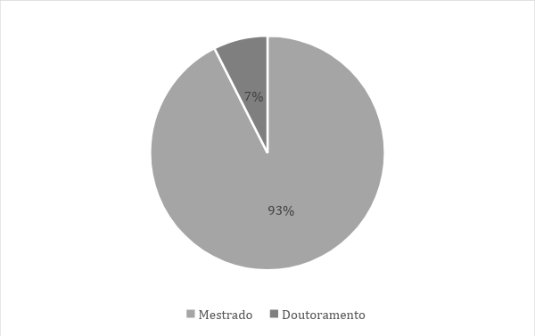

- Por instituição
Das quinze instituições, nove têm ou tiveram doutoramentos com trabalhos na área das Ciências da Informação e Documentação, porém, nem todos no âmbito desta temática como se pode observar na tabela 1.

Gráfico 3– Número de trabalhos por ciclo de estudos e instituição

3.2 Temáticas e palavras-chave

Da análise realizada, verificou-se que eram sobretudo duas as áreas dos trabalhos apresentados: Bibliotecas com 409 trabalhos (correspondente a 59%) e Arquivos com 170 trabalhos (24%) e no entanto, localizaram-se 120 trabalhos(17%) que, versando sobre temáticas da área das Ciências Informação e da Documentação, tinham como tema central outro assunto como repositórios, tecnologias, gestão, ciência da informação e educação, pelo que se optou por agrupar estes trabalhos numa única temática que se designou por Outros, como se pode observar no Gráfico 4.

Gráfico 4 – Percentagem de trabalhos por área temática

A classificação dos diferentes trabalhos foi feita de acordo com os seguintes domínios e áreas de investigação: Arquivos, Bibliotecas e Outros que incluiu as Tecnologias, Repositórios e Acesso Aberto, Gestão, Ciência da Informação e Educação.
Foi com base nos títulos dos trabalhos e palavras-chave que se fez a classificação dos trabalhos. A maioria das palavras-chave usadas estão relacionadas com as Bibliotecas (Biblioteca escolar 129, Biblioteca pública 59, Biblioteca do Ensino Superior/Universitária 46, Biblioteca digital 25) seguindo-se os Arquivos (Arquivística 55 e Arquivo 44). Na categoria Outros destacam-se nos trabalhos sobre Gestão da Informação (54), Tecnologias da Informação e Comunicação (27) e Repositórios Digitais e Institucionais (22).
A palava-chave mais frequente é Bibliotecas Escolares (126) devido não só à existência de um mestrado nesta área, oferecido pela Universidade Aberta, com um total de 64 dissertações. Porém surge também em trabalhos de outras instituições como na Universidade do Algarve, da Universidade de Évora, na Universidade Nova de Lisboa e na Lusófona. O termo “Bibliotecas Escolares” surge ainda em mestrados noutras áreas como a da Educação ou Estudos da Criança que também estudam esta temática. Veja-se por exemplo o Mestrado em Educação e Bibliotecas da Universidade Portucalense com 22 dissertações sobre estas bibliotecas ou o Mestrado em Educação da Universidade do Minho, com 11 trabalhos. O termo Biblioteca Pública e/ou Biblioteca Municipal é o segundo em número de ocorrências (59) e está distribuído por dissertações de diversas instituições de ensino superior. No Mestrado da FLUL encontraram-se 14 trabalhos, no da Portucalense 9, no da Universidade do Algarve 7, no da Universidade de Évora 5, no da Universidade Lusófona 4, e em menor número na Universidade Nova de Lisboa e na Faculdade de Engenharia da Universidade do Porto. Em seguida surge a Gestão da Informação ligado a teses de mestrado de diferentes faculdades, mas com a preponderância da Faculdade de Engenharia do Porto (24) e em número diminuto noutras universidades como o Instituto Politécnico do Porto (2), a Universidade do Algarve (2), a Universidade Lusófona (2) e a Universidade de Évora (1). A arquivística é o termo seguinte nesta escala e observou-se que se localizou em dissertações das diferentes faculdades de todo o país: 17 na Universidade Nova de Lisboa, 10 na Faculdade de Letras da Universidade de Lisboa, 8 na Universidade Lusófona e na Universidade de Évora, três na Faculdade de Letras da Universidade do Porto e uma na Faculdade de Engenharia, da mesma Universidade.
Também os trabalhos sobre Literacia (18) e Literacia da informação (28) merecem algum destaque. O primeiro termo, na maioria das vezes, está associado à temática das bibliotecas escolares e o segundo, mais às Bibliotecas do Ensino Superior.

3.3 Métodos

A pesquisa realizada permitiu ainda identificar os métodos mais utilizados nestes trabalhos de investigação. Porém, esta não se afigurou tarefa fácil uma vez que cerca de 40% dos trabalhos não identifica o método utilizado.

Gráfico 5 – Percentagem de trabalhos por método de investigação
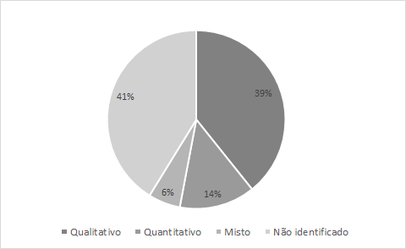

Ainda assim, e dos trabalhos analisados, foi possível perceber que predominam os métodos qualitativos com aplicação de estudo de caso, entrevista e observação. Segue-se o método quantitativo com predomínio da aplicação do inquérito por questionário. Foi ainda possível identificar trabalhos que aplicam os métodos mistos.
Como referido anteriormente, o método mais utilizado foi o estudo de caso, como se pode observar no gráfico 6, com 36% dos trabalhos, seguido das entrevistas e inquérito por questionário.

Gráfico 6 – Percentagem de trabalhos por método de investigação
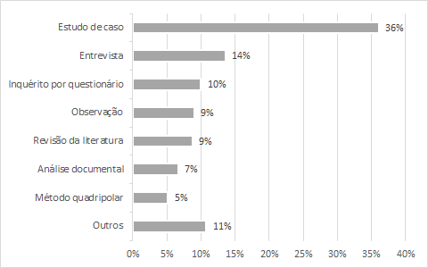

Se se olhar individualmente para cada uma das instituições (vide gráfico 7), verifica-se que a Universidade Portucalense, a Faculdade de Ciências Sociais e Humanas da Universidade Nova de Lisboa, a Universidade Lusófona, a Faculdade de Engenharia do Porto, a Universidade de Évora e a Universidade de Coimbra apresentam uma maior homogeneidade dos métodos de investigação. Já a Universidade Fernando Pessoa, a Faculdade de Letras da Universidade de Lisboa, a Universidade Aberta e o ISCTE destacam-se pelo o uso do Estudo de Caso. No caso da Faculdade de Letras da Universidade do Porto não há preponderância de qualquer dos métodos.

Gráfico 7 – Número de trabalhos por Instituição e Método de Investigação
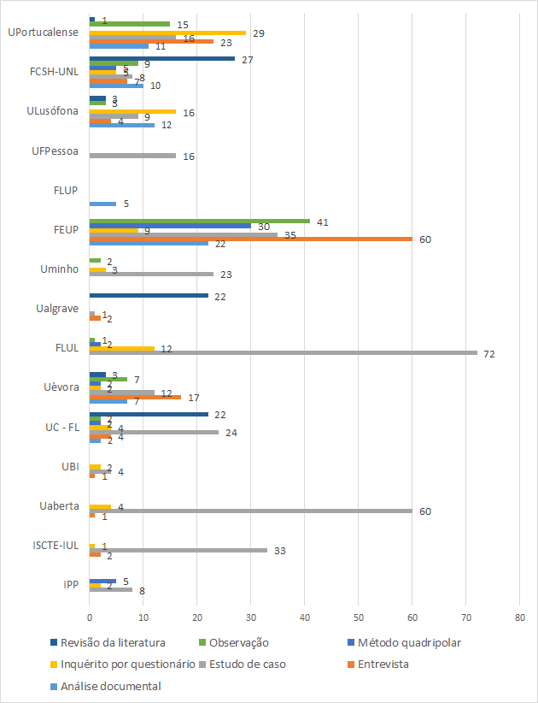

4 Conclusões

Este estudo procurou fazer o levantamento dos trabalhos graduados (2.º e 3.º ciclos) na área das CID, tendo localizado 699 trabalhos entre 2003 e 2018. Uma vez que as principais fontes utilizadas foram o RCAAP e os repositórios das várias instituições acredita-se que nem todos os estudos tenham sido identificados quer devido às dificuldades na pesquisa quer por os repositórios não estarem todos atualizados com os trabalhos concluídos.
As variações da oferta formativa ao longo dos anos tem tido consequências no número de trabalhos apresentados. Foram identificadas as áreas temáticas abordadas com uma maior frequência as referentes às bibliotecas, com um total de 409 trabalhos (correspondente a 60%) e em seguida os Arquivos com 170 trabalhos (25%). Quanto aos métodos de investigação mais aplicados concluiu-se que primeiro surge o qualitativo (41%), com o estudo de caso, a entrevista e a observação e depois o quantitativo com a maior parte dos trabalhos a usar o inquérito por questionário (39%).

5 Referências

Bangani, S. (2018). The impact of electronic theses and dissertations: a study of the institutional repository of a university in South Africa. Scientometrics, 115, 131-151. doi: 10.1007/s11192-2657-2

Calixto, J. A. (2008). A investigação e a formação pós-graduada em ciência da informação. Páginas a & b. . 21, 63–83.

Cano, V. (1999). Bibliometric overview of library and information science research in Spain. Journal of the American Society for Information Science, 50, 8, 675-680.

Cerqueira, L., Silva, A. M. (2007). Uma abordagem infométrica no âmbito da ciência da informação a propósito dos dez anos de edição das Páginas a&b: 1997-2007. Páginas a & b, 20, 7-48

Chang, Y.-W., Huang, M-H., and Lin, C-W. (2015). Evolution of research subjects in library and information science based on keyword, bibliographic coupling and co-citation analyses. Scientometrics, 105, 2071-2087. doi: 10.1007/s11192-015-1762-8

Chu, H. (2015). Research methods in library and information science; a content analysis. Library & information science research. 37, 36-41 doi: 10.1016/j.lisr.2014.09.003

Dora, M., Kumar, H. A. (2017). An empirical analysis of the research trends in the field of library and information science in India 2004-2015. COLLNET journal of scientometrics and information management, 11, 2, 361-378 doi: 10.1080/09737766.2017.1317959

Islam, S., Islam, N. and Mondal, M. (2018). Research trends in library and information science in Bangladesh: an analytical study. Journal of information science theory and practice. 62, 2, 36-45 doi: 10.1633/JISTaP.2018.6.2.3

Kawalec, A. (2013). Research trends in library and information science based on Spanish scientific publication 2000 to 2010. Malaysian journal of library & information science, 18, 2, 1-13

Martinez Rodriguez, C. A. (2011). Institucionalización cognitiva en el campo de la información en Cuba: estudio de las tesis doctorales defendidas en esta área del conocimiento. Ciencias de la información, 42, 1, en-abr, 5-13

Miguel, S. (2009). Oportunidades y desafíos actuales de la investigación en bibliotecologia y ciencia de la información: el caso del Departamento de Bibliotecología de la Universidad Nacional de la Plata, Argentina. Información cultura y sociedad, 21, 51-67

Oliveira, S. R., Moreira, C., Borbinha, J., Zulueta Garcia, M. A. (2013). Uma análise bibliométrica do Congresso Nacional de Bibliotecários, Arquivistas e Documentalistas (1985-2012). Cadernos BAD, 1/2, 22–38.
Oliveira, S. R. et al. (2015). Thematic identification of «Little Science»: trends in Portuguese IS & LS literature by controlled vocabulary and co-word analysis. [Em linha]. QQML –e-journal, 421–432. [Consult. em 02 Jun 2018]. Disponível na Internet: https://arxiv.org/ftp/arxiv/papers/1501/1501.05138.pdf

Olmeda-Gomes, C., Perianes-Rodriguez, A., Ovalle-Perandones, M. A. ( 2008). Producción portuguesa en biblioteconomia y documentación: Web of science: 1990-2005 In: III Encuentro ibérico de docentes e investigadores en información y documentación, 703-7713

Rana, R. (2013). Research trends in library and information science in India with a focus on Pajab University, Chandigarh. The international information & library review. 43, 1, 23-42, doi: 10.1080/10572317.2011.10

Rochester, M., Vakkari, P. (1998). International LIS research: a comparison of national trends. IFLA Journal. 24, [Consult. em 2 Jun 2018]. Disponível na Internet: http://journals.sagepub.com/doi/abs/10.1177/034003529802400305
Rochester, M., Vakkari, P. (2003). International library and information science research: a comparison of national trends. IFLA professional reports, 82
Rochester, M. K. (2016). Library and information science research in Australia: 1985-1994: a content analysis of research articles in The Australian library journal and Australian academic & research libraries. Australian academic & research libraries. 47,4. 207-214 doi: 10.1080.00048623.2016.1253424

Sandí Sandi, M. C., Vargas Bolaños, R. (2017). La investigación en la Escuela de Bibliotecolgia y Ciencias de la Información de la Universidad de Costa Rica. Revista e-ciencias de la información, 7, 1,Ene-Jun doi: http://dx.doi.org/10.15517/eci.v7i1.27027

Tuomaala, O., Jarvelin, K., Vakkari, P. (2014). Evolution of library and information science:1965-2005: content analysis of journal articles. Journal of the Association for the Information Science and Technology. 65,7 , 1446-1462. doi: 10.1002/asi.23034

Ribeiro, F., Pinto, M. M. (2009). O acesso aberto à investigação em ciência da informação em Portugal: alcance e impacto. Páginas a & b, 4, 7-33

Silva, C. G. (2013). Perspectivas de investigação em Ciência da Informação. In: VI Encontro Ibérico EDICIC: globalização, ciência, informação: atas. [Em linha] [Consult. em 2 Jun 2018]. Disponível na Internet: http://eprints.rclis.org/22854/1/PORTUGAL_Perspectivas%20de%20investiga%C3%A7%C3%A3o%20em%20Ci%C3%AAncia%20da%20Informa%C3%A7%C3%A3o.pdf

Vargues, M. M., Costa, T. ( 2018) Breve diagnóstico da investigação em ciências da informação e documentação em Portugal: teses e dissertações entre 2003 e 2017. 13º Congresso Nacional de Bibliotecários, Arquivistas e Documentalistas, Fundão. Lisboa: BAD

Vivas, D., Oliveira, S. R..(2015). Os Encontros de Bibliotecários, Arquivistas e Documentalistas (1965-1983): estudo histórico e bibliométrico. In 12º Congresso Nacional de Bibliotecários, Arquivistas e Documentalistas, Évora. Lisboa: BAD [Consult. 15 fev. 2016]. Disponível em WWW:<URL:http://www.bad.pt/publicacoes/index.php/congressosbad/article/view/1289/pdf_79>.

Este trabalho é financiado por fundos nacionais através da Fundação para a Ciência e a Tecnologia e pelo Fundo Europeu de Desenvolvimento Regional (FEDER) através do COMPETE 2020 – Programa Operacional Competitividade e Internacionalização (POCI) e PT2020, no âmbito do projeto UID/HIS/00057/2019”
"This work is funded by national funds through the Foundation for Science and Technology and by the European Regional Development Fund (ERDF) through the Competitiveness and Internationalization Operational Program (POCI) and PT2020, under the project UID/HIS/ 00057/2019

